Constitución Política

presentado por:

David Alberto molina

yoel santiago Pantoja

universidad del valle

sede norte del cauca

tecnología en sistemas de información

2023-1

organización territorial del estado colombiano

presentado por:

David Alberto molina

yoel santiago Pantoja

presentado a:

benjamín Silvino niño lombo

universidad del valle

sede norte del cauca

tecnología en sistemas de información

2023-1

Índice

Objetivo General: 5

Objetivos Específicos: 5

Gran Colombia 6

¿Qué fue la Gran Colombia? 6

Características de la Gran Colombia 6

Las principales características de la Gran Colombia fueron: 6

Organización territorial de la Gran Colombia 7

Departamentos entre 1819 y 1821 7

Departamentos entre 1821 y 1824 9

Departamentos entre 1824 y 1826 10

Departamentos entre 1824 y 1826 11

Nueva granada 11

Como estaba distribuido: 12

• Virreinato de Nueva Granada: 12

• Capitanía General de Venezuela: 12

• Gobernación de Panamá: 12

Establecimiento de gobiernos territoriales 13

Provincias 13

Entre 1832 y 1843: 13

Entre 1843 y 1851 14

Entre 1851 y 1858 15

Cambio territorial (delimitaciones) 17

Confederación Granadina 18

¿Como se origina? 18

Como estaba distribuido 18

Establecimiento de gobiernos territoriales 19

Cambio territorial (delimitaciones) 21

Estados Unidos de Colombia 22

Gobierno y política 23

Organización territorial 24

República de Colombia 44

Organización territorial de Colombia: 44

Gobiernos que rigen de acuerdo con el territorio: 46

Gobiernos Departamentales: 47

Gobiernos Municipales: 48

Gobiernos distritales: 49

Gobiernos en territorios Indígenas: 50

Niveles Administrativos: 51

Primer nivel administrativo 51

Segundo nivel administrativo: 52

Tercer nivel Administrativo: 54

Cuarto nivel administrativo 55

Territorios Indígenas 57

Distritos especiales 59

# Objetivo General:

Analizar la organización territorial del Estado colombiano, identificando las principales características y factores que influyen en la distribución espacial de la población, la economía y la administración pública del país

## Objetivos Específicos:

1. Identificar las regiones geográficas y políticas de Colombia, describiendo sus características y diferencias en términos de población, economía y cultura.
2. Analizar la estructura y funcionamiento de los diferentes niveles de gobierno en Colombia, desde el gobierno central hasta los gobiernos locales, y cómo se relacionan entre sí en la distribución de recursos y servicios.
3. Evaluar los factores que influyen en la distribución territorial de la población en Colombia, incluyendo la geografía, la historia, la cultura y las políticas gubernamentales.
4. Explorar la distribución territorial de la economía colombiana, destacando las regiones más prósperas y las desventajas de la concentración económica.
5. Investigar la forma en que las políticas públicas influyen en la distribución territorial de los recursos y servicios en Colombia, incluyendo los esfuerzos para reducir las desigualdades regionales y promover el desarrollo en áreas menos desarrolladas.

# Gran Colombia

## ¿Qué fue la Gran Colombia?

La Gran Colombia, fue un Estado americano, creado por el Congreso de Angostura de 1819, mediante la Ley Fundamental de la República, y ratificada después por su contraparte Congreso de 1821, que unió a Venezuela y a la Nueva Granada en una sola nación, a la que luego se adhirieron Panamá (1821), Quito y Guayaquil (1822).

Fue creada por el Congreso de Angostura, en 1819, a través de la Ley Fundamental de la República. Su existencia fue ratificada por el Congreso de Cúcuta, que en 1821 consagró la unión de Venezuela y Nueva Granada en una sola nación. Luego se adhirieron Panamá (1821), Quito (1822) y Guayaquil (1822).

## Características de la Gran Colombia

### Las principales características de la Gran Colombia fueron:

• Estaba formada por los actuales territorios de Venezuela, Colombia, Panamá y Ecuador.

• Su capital era la ciudad de Bogotá.

• Estaba dividida en 12 departamentos, 37 provincias y 193 cantones.

• Su idioma oficial era el español; y su religión, la católica.

• La población era multiétnica, ya que estaba integrada por criollos, peninsulares, indígenas, mulatos, afrodescendientes, mestizos y zambos.

• Las actividades económicas más importantes eran la agricultura y la minería. Los principales cultivos eran el cacao, la caña de azúcar, el café, el algodón, el tabaco, el maíz, la vainilla y los dátiles. Los minerales más explotados eran el oro, la plata, el platino y el cobre.

• Su forma de gobierno fue la república presidencialista unitaria, de la cual Bolívar fue su presidente y figura excluyente.

• Estaba regida por la Ley Fundamental de 1819 y la Constitución de Cúcuta de 1821.

• Tenía un Poder Legislativo bicameral integrado por la Cámara de Senadores y la Cámara de Representantes. Los senadores duraban 8 años en sus cargos y los representantes, 4. Eran elegidos por asambleas regionales, cuyos integrantes eran votados por los varones mayores de veintiún años que supieran leer y escribir y tuvieran un patrimonio mayor a 100 piastras.

• Se vio sacudida por los conflictos entre el proyecto centralista encarnado por Bolívar y los federalistas, que defendían la autonomía y las particularidades de las distintas regiones.

## Organización territorial de la Gran Colombia

### Departamentos entre 1819 y 1821

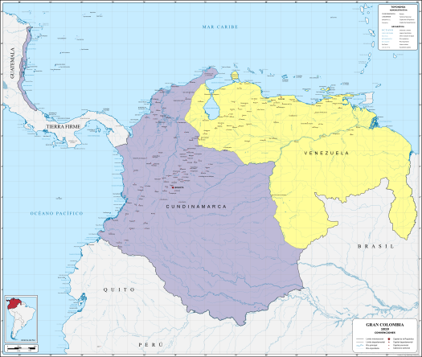

La ley expedida el 17 de diciembre de 1819 determinó que la República de (la Gran) Colombia estaba dividida en tres grandes departamentos: Venezuela, con capital en Caracas; Cundinamarca (o Nueva Granada), con capital en Bogotá; y Ecuador, con capital en Quito, si bien este último se encontraba todavía en poder de las fuerzas españolas.

### Departamentos entre 1821 y 1824

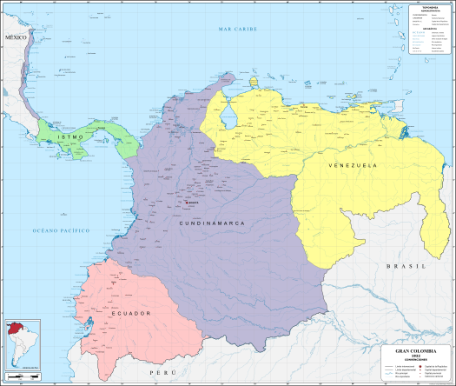

Por medio de la ley del 2 de octubre de 1821 el territorio de la Gran Colombia fue subdividido en siete departamentos, segregando del antiguo departamento de Venezuela los de Orinoco y Zulia, y del de Cundinamarca los de Boyacá, Cauca y Magdalena.

El 28 de noviembre de 1821, el Istmo de Panamá declaró su independencia de España y decidió unirse voluntariamente a la Gran Colombia.

El 9 de febrero de 1822, mediante Decreto Ejecutivo del Vicepresidente de la Gran Colombia Francisco de Paula Santander, se crea provisionalmente y hasta la reunión del próximo del congreso, el Departamento del Istmo, con los mismos derechos concedidos a los departamentos originales creados por la ley de 2 de octubre de 1821.

En 1822 todo lo que hoy es Ecuador y la Provincia Libre de Guayaquil (que se había declarado independiente) se integraron al país.

El 30 de marzo de 1823 fueron creadas las provincias de Buenaventura y Pasto en la Nueva Granada, en tanto el 17 de julio de 1823 fue creado la provincia de Apure segregándola de la de Barinas, perteneciendo ambas al departamento de Venezuela.

### Departamentos entre 1824 y 1826

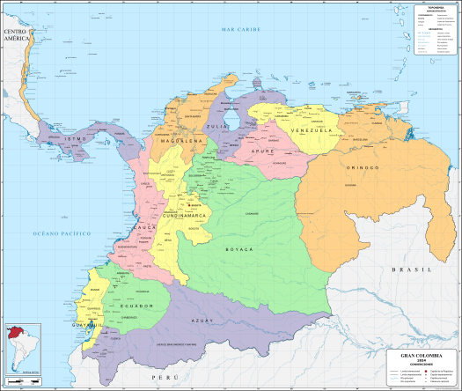

La ley sobre división territorial de la República de Colombia decretada el 25 de junio de 1824 dividió el territorio de la siguiente manera, de mayor a menor jerarquía administrativa: 12 departamentos, 37 provincias y 193 cantones. La región del norte del país se componía de 4 departamentos: Apure, Orinoco, Venezuela y Zulia, y 12 provincias en total; la región central, de 5 departamentos: Boyacá, Cauca, Cundinamarca, Istmo y Magdalena, y 17 provincias; y la región del sur, de 3 departamentos: Azuay, Guayaquil y Quito, con 8 provincias. Igualmente, mediante la ley del 12 de octubre de 1821 se dividió la república en 3 distritos judiciales y militares: (Venezuela -o Norte-, Nueva Granada -o Centro-, y Quito -o Sur-), estos distritos judiciales fueron derogados, mediante la Ley Orgánica del poder Judicial de 11 de mayo de 1825.

### Departamentos entre 1824 y 1826

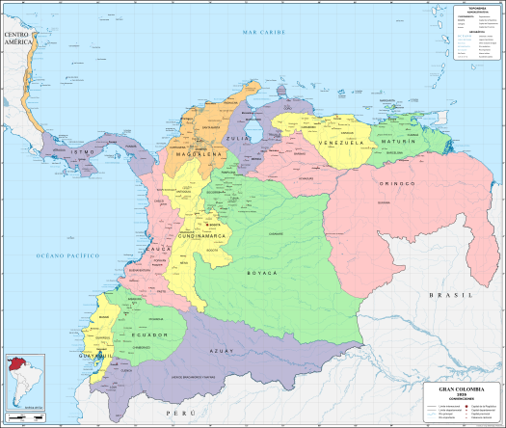

El 18 de abril de 1826 se decretó una ley adicional a la de 1824 que reorganizaba ciertos departamentos de la república en la región del norte: las provincias de Apure, Barinas y Guayana quedaban reorganizadas como el departamento del Orinoco, en tanto las provincias de Cumaná, Barcelona y Margarita formaron el departamento de Maturín. Con respecto a la región central fue creada la provincia de Mompós con los cantones meridionales de la de Cartagena y agregada al departamento del Magdalena.

# Nueva granada

## Como estaba distribuido:

Nueva Granada fue un antiguo territorio que existió en el actual territorio de Colombia, Ecuador, Panamá y Venezuela, durante la época colonial española.

La distribución territorial de la Nueva Granada en su momento de mayor extensión incluía los siguientes territorios:

* Virreinato de Nueva Granada: Este territorio incluía gran parte de la actual Colombia, así como también partes de Ecuador, Panamá y Venezuela. El virreinato estaba dividido en varias provincias, como la provincia de Santafé de Bogotá (que incluía la actual capital colombiana), la provincia de Popayán y la provincia de Cartagena de Indias.
* Capitanía General de Venezuela: Este territorio incluía gran parte de la actual Venezuela, y estaba dividido en varias provincias, como la provincia de Caracas, la provincia de Maracaibo y la provincia de Guayana.
* Gobernación de Panamá: Este territorio incluía gran parte de lo que hoy es Panamá, así como también parte de Colombia. La gobernación estaba dividida en varias provincias, como la provincia de Panamá, la provincia de Veraguas y la provincia de Cartagena.

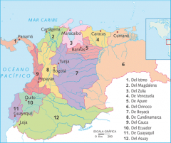

Es importante señalar que la distribución territorial de la Nueva Granada no fue estática, y cambió a lo largo del tiempo debido a factores políticos, sociales y económicos. Por ejemplo, en 1821 se proclamó la independencia de la Gran Colombia, que incluía gran parte del territorio de la Nueva Granada. Luego, en 1831, la Gran Colombia se disolvió y se crearon nuevos estados independientes, como Colombia, Venezuela, Ecuador y Panamá. Durante la época colonial, la Nueva Granada estaba dividida en provincias y territorios que estaban bajo el control directo del gobierno español. Cada provincia tenía un gobernador y un cabildo (consejo municipal) que se encargaba de administrar la justicia, el orden público y la economía local.

## Establecimiento de gobiernos territoriales

Después de la independencia de España, en 1810, la Nueva Granada pasó por un período de inestabilidad política y de lucha por el poder. Sin embargo, en 1815 se estableció el gobierno de la Gran Colombia, que incluía a la Nueva Granada, Venezuela y Ecuador, bajo el liderazgo de Simón Bolívar.

El gobierno de la Gran Colombia adoptó un modelo de gobierno federal que otorgaba cierta autonomía a las provincias y territorios en cuestiones de administración y gobierno local. Cada provincia tenía su propia constitución y estaba gobernada por un gobernador y un cabildo elegidos por voto popular.

En 1831, la Gran Colombia se disolvió y se crearon nuevos estados independientes, como la República de la Nueva Granada (que más tarde se convertiría en Colombia). En este nuevo contexto, se estableció un modelo de gobierno centralizado que concentraba el poder en un solo gobierno nacional.

A pesar de esto, algunas provincias y regiones del país mantuvieron cierta autonomía en cuestiones de administración local y regional. En el siglo XX, con la creación de nuevas entidades territoriales y la descentralización del poder político, se establecieron modelos de gobierno más autónomos a nivel local y regional.

## Provincias

### Entre 1832 y 1843:

Por el artículo 1° de la ley fundamental de 1831, las provincias centrales de la Gran Colombia formaron un Estado con el nombre de Nueva Granada y fueron suprimidos los departamentos.5​ El país quedó así dividido en 18 provincias:

| **Provincia** | **Capital** | **Provincia** | **Capital** |
| --- | --- | --- | --- |
| [**Antioquia**](https://es.wikipedia.org/wiki/Provincia_de_Antioquia) | [Medellín](https://es.wikipedia.org/wiki/Medell%C3%ADn) | [**Pamplona**](https://es.wikipedia.org/wiki/Provincia_de_Pamplona) | [Pamplona](https://es.wikipedia.org/wiki/Pamplona_(Norte_de_Santander)) |
| [**Barbacoas**](https://es.wikipedia.org/wiki/Provincia_de_Barbacoas) | [Barbacoas](https://es.wikipedia.org/wiki/Barbacoas_(Nari%C3%B1o)) | [**Panamá**](https://es.wikipedia.org/wiki/Provincia_de_Panam%C3%A1) | [Panamá](https://es.wikipedia.org/wiki/Panam%C3%A1_(ciudad)) |
| [**Bogotá**](https://es.wikipedia.org/wiki/Provincia_de_Bogot%C3%A1) | [Bogotá](https://es.wikipedia.org/wiki/Bogot%C3%A1) | [**Pasto**](https://es.wikipedia.org/wiki/Provincia_de_Pasto) | [San Juan de Pasto](https://es.wikipedia.org/wiki/San_Juan_de_Pasto) |
| [**Buenaventura**](https://es.wikipedia.org/wiki/Provincia_de_Buenaventura) | [Cali](https://es.wikipedia.org/wiki/Cali) | [**Popayán**](https://es.wikipedia.org/wiki/Provincia_de_Popay%C3%A1n) | [Popayán](https://es.wikipedia.org/wiki/Popay%C3%A1n) |
| [**Cartagena**](https://es.wikipedia.org/wiki/Provincia_de_Cartagena_(Nueva_Granada)) | [Cartagena](https://es.wikipedia.org/wiki/Cartagena_de_Indias) | [**Riohacha**](https://es.wikipedia.org/wiki/Provincia_de_Riohacha) | [Riohacha](https://es.wikipedia.org/wiki/Riohacha) |
| [**Casanare**](https://es.wikipedia.org/wiki/Provincia_de_Casanare) | [Pore](https://es.wikipedia.org/wiki/Pore) | [**Santa Marta**](https://es.wikipedia.org/wiki/Provincia_de_Santa_Marta) | [Santa Marta](https://es.wikipedia.org/wiki/Santa_Marta_(Colombia)) |
| [**Chocó**](https://es.wikipedia.org/wiki/Provincia_del_Choc%C3%B3) | [Quibdó](https://es.wikipedia.org/wiki/Quibd%C3%B3) | [**Socorro**](https://es.wikipedia.org/wiki/Provincia_del_Socorro) | [Socorro](https://es.wikipedia.org/wiki/El_Socorro_(Santander)) |
| [**Mariquita**](https://es.wikipedia.org/wiki/Provincia_de_Mariquita) | [Mariquita](https://es.wikipedia.org/wiki/Mariquita_(Tolima)) | [**Tunja**](https://es.wikipedia.org/wiki/Provincia_de_Tunja) | [Tunja](https://es.wikipedia.org/wiki/Tunja) |
| [**Neiva**](https://es.wikipedia.org/wiki/Provincia_de_Neiva) | [Neiva](https://es.wikipedia.org/wiki/Neiva) | [**Veraguas**](https://es.wikipedia.org/wiki/Provincia_de_Veraguas) | [Santiago](https://es.wikipedia.org/wiki/Santiago_de_Veraguas) |

### Entre 1843 y 1851

División política de la República de la Nueva Granada en 1847.

En 1843 había 20 provincias, 131 cantones, 810 distritos parroquiales, 70 aldeas y 2 territorios: el del Caquetá y el de la Guajira. Las veinte provincias eran:

| **Provincia** | **Capital** | **Provincia** | **Capital** |
| --- | --- | --- | --- |
| [**Antioquia**](https://es.wikipedia.org/wiki/Provincia_de_Antioquia) | [Medellín](https://es.wikipedia.org/wiki/Medell%C3%ADn) | [**Pamplona**](https://es.wikipedia.org/wiki/Provincia_de_Pamplona) | [Pamplona](https://es.wikipedia.org/wiki/Pamplona_(Norte_de_Santander)) |
| [**Bogotá**](https://es.wikipedia.org/wiki/Provincia_de_Bogot%C3%A1) | [Bogotá](https://es.wikipedia.org/wiki/Bogot%C3%A1) | [**Panamá**](https://es.wikipedia.org/wiki/Provincia_de_Panam%C3%A1) | [Panamá](https://es.wikipedia.org/wiki/Panam%C3%A1_(ciudad)) |
| [**Buenaventura**](https://es.wikipedia.org/wiki/Provincia_de_Buenaventura) | [Cali](https://es.wikipedia.org/wiki/Cali) | [**Pasto**](https://es.wikipedia.org/wiki/Provincia_de_Pasto) | [San Juan de Pasto](https://es.wikipedia.org/wiki/San_Juan_de_Pasto) |
| [**Cartagena**](https://es.wikipedia.org/wiki/Provincia_de_Cartagena_(Nueva_Granada)) | [Cartagena](https://es.wikipedia.org/wiki/Cartagena_de_Indias) | [**Popayán**](https://es.wikipedia.org/wiki/Provincia_de_Popay%C3%A1n) | [Popayán](https://es.wikipedia.org/wiki/Popay%C3%A1n) |
| [**Casanare**](https://es.wikipedia.org/wiki/Provincia_de_Casanare) | [Pore](https://es.wikipedia.org/wiki/Pore) | [**Riohacha**](https://es.wikipedia.org/wiki/Provincia_de_Riohacha) | [Riohacha](https://es.wikipedia.org/wiki/Riohacha) |
| [**Cauca**](https://es.wikipedia.org/wiki/Provincia_del_Cauca) | [Buga](https://es.wikipedia.org/wiki/Buga) | [**Santa Marta**](https://es.wikipedia.org/wiki/Provincia_de_Santa_Marta) | [Santa Marta](https://es.wikipedia.org/wiki/Santa_Marta_(Colombia)) |
| [**Chocó**](https://es.wikipedia.org/wiki/Provincia_del_Choc%C3%B3) | [Quibdó](https://es.wikipedia.org/wiki/Quibd%C3%B3) | [**Socorro**](https://es.wikipedia.org/wiki/Provincia_del_Socorro) | [Socorro](https://es.wikipedia.org/wiki/El_Socorro_(Santander)) |
| [**Mariquita**](https://es.wikipedia.org/wiki/Provincia_de_Mariquita) | [Mariquita](https://es.wikipedia.org/wiki/Mariquita_(Tolima)) | [**Tunja**](https://es.wikipedia.org/wiki/Provincia_de_Tunja) | [Tunja](https://es.wikipedia.org/wiki/Tunja) |
| [**Mompós**](https://es.wikipedia.org/wiki/Provincia_de_Momp%C3%B3s) | [Mompós](https://es.wikipedia.org/wiki/Santa_Cruz_de_Mompox) | [**Vélez**](https://es.wikipedia.org/wiki/Provincia_de_V%C3%A9lez) | [Vélez](https://es.wikipedia.org/wiki/V%C3%A9lez_(Santander)) |
| [**Neiva**](https://es.wikipedia.org/wiki/Provincia_de_Neiva) | [Neiva](https://es.wikipedia.org/wiki/Neiva) | [**Veraguas**](https://es.wikipedia.org/wiki/Provincia_de_Veraguas) | [Santiago](https://es.wikipedia.org/wiki/Santiago_de_Veraguas) |

### Entre 1851 y 1858

División política de la República de la Nueva Granada en 1853.

El 15 de abril de 1850 se crearon las provincias de Azuero, Santander, Soto y Valledupar; el 15 de mayo de 1851 se crearon las de Córdova y Medellín, quedando la República dividida en 29 provincias. El 22 de mayo de 1852 fueron creadas las de Zipaquirá, Cundinamarca, Tequendama y Sabanilla; finalmente el 9 de mayo de 1853 se creó la última provincia:

| **Provincia** | **Capital** | **Provincia** | **Capital** |
| --- | --- | --- | --- |
| [**Antioquia**](https://es.wikipedia.org/wiki/Provincia_de_Antioquia) | [Antioquia](https://es.wikipedia.org/wiki/Santa_Fe_de_Antioquia) | [**Pamplona**](https://es.wikipedia.org/wiki/Provincia_de_Pamplona) | [Pamplona](https://es.wikipedia.org/wiki/Pamplona_(Norte_de_Santander)) |
| [**Azuero**](https://es.wikipedia.org/wiki/Provincia_de_Azuero) | [Los Santos](https://es.wikipedia.org/wiki/Villa_de_Los_Santos) | [**Panamá**](https://es.wikipedia.org/wiki/Provincia_de_Panam%C3%A1) | [Panamá](https://es.wikipedia.org/wiki/Panam%C3%A1_(ciudad)) |
| [**Barbacoas**](https://es.wikipedia.org/wiki/Provincia_de_Barbacoas) | [Barbacoas](https://es.wikipedia.org/wiki/Barbacoas_(Nari%C3%B1o)) | [**Pasto**](https://es.wikipedia.org/wiki/Provincia_de_Pasto) | [Pasto](https://es.wikipedia.org/wiki/San_Juan_de_Pasto) |
| [**Bogotá**](https://es.wikipedia.org/wiki/Provincia_de_Bogot%C3%A1) | [Bogotá](https://es.wikipedia.org/wiki/Bogot%C3%A1) | [**Popayán**](https://es.wikipedia.org/wiki/Provincia_de_Popay%C3%A1n) | [Popayán](https://es.wikipedia.org/wiki/Popay%C3%A1n) |
| [**Buenaventura**](https://es.wikipedia.org/wiki/Provincia_de_Buenaventura) | [Cali](https://es.wikipedia.org/wiki/Cali) | [**Riohacha**](https://es.wikipedia.org/wiki/Provincia_de_Riohacha) | [Riohacha](https://es.wikipedia.org/wiki/Riohacha) |
| [**Casanare**](https://es.wikipedia.org/wiki/Provincia_de_Casanare) | [Pore](https://es.wikipedia.org/wiki/Pore) | [**Sabanilla**](https://es.wikipedia.org/wiki/Provincia_de_Sabanilla) | [Barranquilla](https://es.wikipedia.org/wiki/Barranquilla) |
| [**Cartagena**](https://es.wikipedia.org/wiki/Provincia_de_Cartagena_(Nueva_Granada)) | [Cartagena](https://es.wikipedia.org/wiki/Cartagena_de_Indias) | [**Santa Marta**](https://es.wikipedia.org/wiki/Provincia_de_Santa_Marta) | [Santa Marta](https://es.wikipedia.org/wiki/Santa_Marta_(Colombia)) |
| [**Cauca**](https://es.wikipedia.org/wiki/Provincia_del_Cauca) | [Buga](https://es.wikipedia.org/wiki/Buga) | [**Santander**](https://es.wikipedia.org/wiki/Provincia_de_Santander_(Nueva_Granada)) | [Cúcuta](https://es.wikipedia.org/wiki/C%C3%BAcuta) |
| [**Chiriquí**](https://es.wikipedia.org/wiki/Provincia_de_Chiriqu%C3%AD) | [David](https://es.wikipedia.org/wiki/San_Jos%C3%A9_de_David) | [**Socorro**](https://es.wikipedia.org/wiki/Provincia_del_Socorro) | [Socorro](https://es.wikipedia.org/wiki/El_Socorro_(Santander)) |
| [**Chocó**](https://es.wikipedia.org/wiki/Provincia_del_Choc%C3%B3) | [Quibdó](https://es.wikipedia.org/wiki/Quibd%C3%B3) | [**Soto**](https://es.wikipedia.org/wiki/Provincia_de_Soto) | [Piedecuesta](https://es.wikipedia.org/wiki/Piedecuesta) |
| [**Córdova**](https://es.wikipedia.org/wiki/Provincia_de_C%C3%B3rdova) | [Rionegro](https://es.wikipedia.org/wiki/Rionegro_(Antioquia)) | [**Tequendama**](https://es.wikipedia.org/wiki/Provincia_de_Tequendama_(Nueva_Granada)) | [Fusagasugá](https://es.wikipedia.org/wiki/Fusagasug%C3%A1) |
| [**Cundinamarca**](https://es.wikipedia.org/wiki/Provincia_de_Cundinamarca) | [Chocontá](https://es.wikipedia.org/wiki/Chocont%C3%A1) | [**Tunja**](https://es.wikipedia.org/wiki/Provincia_de_Tunja) | [Tunja](https://es.wikipedia.org/wiki/Tunja) |
| [**García Rovira**](https://es.wikipedia.org/wiki/Provincia_de_Garc%C3%ADa_Rovira) | [Málaga](https://es.wikipedia.org/wiki/M%C3%A1laga_(Santander)) | [**Tundama**](https://es.wikipedia.org/wiki/Provincia_de_Tundama_(Nueva_Granada)) | [Santa Rosa](https://es.wikipedia.org/wiki/Santa_Rosa_de_Viterbo_(Boyac%C3%A1)) |
| [**Mariquita**](https://es.wikipedia.org/wiki/Provincia_de_Mariquita) | [Mariquita](https://es.wikipedia.org/wiki/Mariquita_(Tolima)) | [**Túquerres**](https://es.wikipedia.org/wiki/Provincia_de_T%C3%BAquerres) | [Ipiales](https://es.wikipedia.org/wiki/Ipiales) |
| [**Medellín**](https://es.wikipedia.org/wiki/Provincia_de_Medell%C3%ADn) | [Medellín](https://es.wikipedia.org/wiki/Medell%C3%ADn) | [**Valledupar**](https://es.wikipedia.org/wiki/Provincia_de_Valledupar) | [Valledupar](https://es.wikipedia.org/wiki/Valledupar) |
| [**Mompós**](https://es.wikipedia.org/wiki/Provincia_de_Momp%C3%B3s) | [Mompós](https://es.wikipedia.org/wiki/Santa_Cruz_de_Mompox) | [**Vélez**](https://es.wikipedia.org/wiki/Provincia_de_V%C3%A9lez) | [Vélez](https://es.wikipedia.org/wiki/V%C3%A9lez_(Santander)) |
| [**Neiva**](https://es.wikipedia.org/wiki/Provincia_de_Neiva) | [Neiva](https://es.wikipedia.org/wiki/Neiva) | [**Veraguas**](https://es.wikipedia.org/wiki/Provincia_de_Veraguas) | [Santiago](https://es.wikipedia.org/wiki/Santiago_de_Veraguas) |
| [**Ocaña**](https://es.wikipedia.org/wiki/Provincia_de_Oca%C3%B1a) | [Ocaña](https://es.wikipedia.org/wiki/Oca%C3%B1a_(Norte_de_Santander)) | [**Zipaquirá**](https://es.wikipedia.org/wiki/Provincia_de_Zipaquir%C3%A1) | [Zipaquirá](https://es.wikipedia.org/wiki/Zipaquir%C3%A1) |

El 21 de mayo de 1853 fueron abolidos los cantones, quedando la República dividida únicamente en provincias y distritos parroquiales. Los cambios de gobierno e ideologías político-económicas de los mismos, sumado a las fuertes tendencias regionalistas existentes, habían dividido la república en 36 provincias,7​8​ las cuales eran:

En resumen, en la Nueva Granada, la estructura de gobierno territorial durante la época colonial estaba centralizada bajo el control del gobierno español, mientras que después de la independencia se adoptó un modelo de gobierno federal que otorgaba cierta autonomía a las provincias y territorios. Con el tiempo, la estructura y modelo de gobierno territorial ha ido evolucionando de acuerdo con las necesidades políticas y sociales del país.

## Cambio territorial (delimitaciones)

Durante la época colonial y después de la independencia, la Nueva Granada experimentó varios cambios territoriales que fueron influenciados por factores políticos, económicos y sociales. Algunas de las causas de estos cambios territoriales incluyen:

1. Luchas por el poder político: Desde la época colonial hasta la independencia, la Nueva Granada pasó por un período de inestabilidad política y lucha por el poder. Esto llevó a la creación y disolución de varias entidades territoriales, como la provincia de Maracaibo, que fue creada en 1676 y luego reincorporada a la Nueva Granada en 1810.

2. Demarcaciones geográficas: La Nueva Granada tiene una gran diversidad geográfica y natural, que ha influido en la creación y reorganización de sus entidades territoriales. Por ejemplo, en 1857 se creó el departamento de Cauca a partir de la desmembración del departamento de Popayán, debido a la necesidad de una mejor gestión de la región.

3. Desarrollo económico: El desarrollo económico de la Nueva Granada también influyó en la creación y reorganización de sus entidades territoriales. Por ejemplo, en 1905 se creó el departamento de Magdalena a partir de la separación del departamento de Bolívar, debido a la importancia que la región del Magdalena tenía en la economía del país.

4. Cambios políticos y constitucionales: Los cambios políticos y constitucionales también han influenciado en los cambios territoriales de la Nueva Granada. Por ejemplo, en 1858 se creó el estado federal de Cundinamarca como parte de la Constitución de Rionegro, que estableció un modelo federal de gobierno.

Algunos de los cambios territoriales más importantes en la historia de la Nueva Granada incluyen la creación de la Gran Colombia en 1819, la creación de la República de la Nueva Granada en 1831, la creación de la Confederación Granadina en 1858, la creación de los estados de Boyacá y Cundinamarca en 1858, y la creación de los departamentos de Atlántico y Norte de Santander en 1910.

# Confederación Granadina

## ¿Como se origina?

La constitución de 1858, que le dio vida a la Confederación Granadina, fue un intento de Mariano Ospina Rodríguez por darle un marco legal al proceso de formación de Estados soberanos en la Nueva Granada que inició con Panamá en 1855, y que al poco tiempo incluyó también a Antioquia (en 1856), Santander, Bolívar, Boyacá, Cauca, Cundinamarca y Magdalena (en 1857). En este sentido, María Teresa Hincapié y Liliana López plantean que en este caso fueron los hechos políticos los que le dieron origen al sistema, proponiendo que fue primero el federalismo y luego fue la federación, ya que la Constitución solo llegó a ser sancionada oficialmente hasta 1858.

Mariano Ospina Rodríguez.

En fusión de estas particulares características de formación, la constitución de 1858 dio mucha autonomía a los Estados soberanos en el manejo de sus asuntos internos, la emisión de sus propias constituciones estatales y el manejo de sus procesos electorales. De igual forma, el poder el gobierno central, con el antecedente del golpe militar de Melo, fue significativamente reducido, así como el tamaño del Ejército y la capacidad del gobierno general para intervenir en los asuntos locales. Estas medidas trasportaron la lucha partidista por el control del poder político hacia los Estados, en los que se vivieron diferentes procesos de conflicto entre los agentes políticos locales, con el apoyo o intervención ocasional del gobierno central en favor de los intereses del conservatismo.2​ En este sentido, hasta 1860 se presentaron una serie de guerras localizadas, que no estaban interconectadas entre sí, más allá de la búsqueda de los partidos por controlar los Estados.

## Como estaba distribuido

La Confederación Granadina fue un estado federal que existió en la región que hoy conocemos como Colombia entre 1858 y 1863. Estaba compuesta por nueve estados y un distrito federal:

1. Estado de Antioquia

2. Estado de Bolívar

3. Estado de Boyacá

4. Estado de Cauca

5. Estado de Cundinamarca

6. Estado de Magdalena

7. Estado de Panamá

8. Estado de Santander

9. Estado de Tolima

10. Distrito Federal de Bogotá

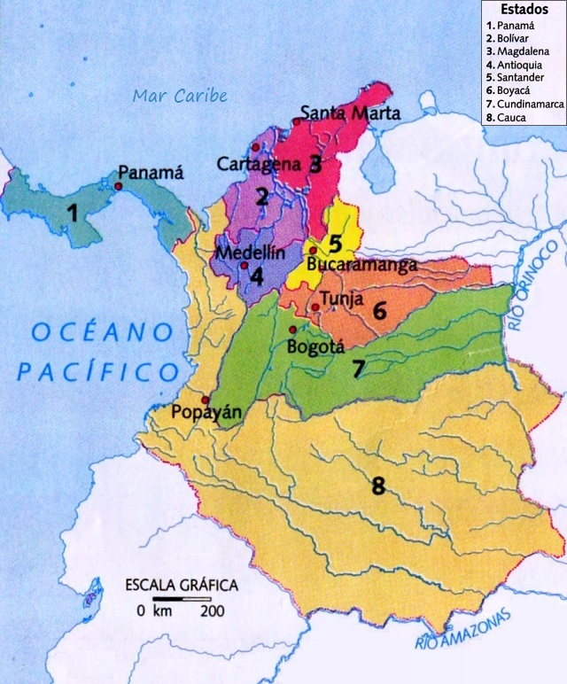

Cada estado tenía su propio gobierno y asamblea legislativa, y se encargaba de la administración de sus territorios. El gobierno central de la Confederación Granadina estaba ubicado en la ciudad de Bogotá y estaba encabezado por un presidente, que era elegido por un período de cuatro años.

La Confederación Granadina fue creada como una respuesta a la inestabilidad política y la fragmentación territorial que había afectado a la Nueva Granada después de la independencia. Sin embargo, la Confederación también enfrentó problemas internos y regionales, que eventualmente llevaron a su disolución en 1863.

## Establecimiento de gobiernos territoriales

Durante la época de la Confederación Granadina, cada estado y el distrito federal tenían su propio gobierno y asamblea legislativa, encargados de la administración de sus territorios y la toma de decisiones políticas.

Cada estado estaba gobernado por un gobernador, que era elegido por el pueblo o designado por el presidente de la Confederación. Los gobernadores tenían la responsabilidad de administrar sus territorios y representar los intereses de su estado ante el gobierno central.

La asamblea legislativa de cada estado estaba compuesta por diputados elegidos por el pueblo, cuyo número dependía del tamaño y la población del estado. La asamblea tenía la responsabilidad de aprobar las leyes y presupuestos del estado, y de supervisar la gestión del gobernador.

El Distrito Federal de Bogotá, por su parte, estaba gobernado por un alcalde mayor, que era elegido por el pueblo o designado por el presidente de la Confederación. El alcalde mayor tenía la responsabilidad de administrar el Distrito Federal y representar los intereses de Bogotá ante el gobierno central.

La asamblea legislativa del Distrito Federal estaba compuesta por concejales elegidos por el pueblo, cuyo número también dependía del tamaño y la población del distrito. La asamblea tenía la responsabilidad de aprobar las leyes y presupuestos del Distrito Federal, y de supervisar la gestión del alcalde mayor.

En general, la organización de los gobiernos territoriales en la Confederación Granadina estaba basada en un modelo federal, en el que cada estado y el distrito federal tenían un alto grado de autonomía y responsabilidad en la gestión de sus territorios.

La constitución de 1858

La constitución de 1858,10​ por la que se llamó al país la Confederación Granadina, fue en términos prácticos el resultado de la creación de los Estados soberanos de Panamá, Antioquia, Bolívar, Boyacá, Cauca, Cundinamarca, Tolima y Magdalena, como una realidad que no había sido contemplada por la constitución de 1853. En este sentido, el ejercicio constituyente encabezado por Mariano Ospina Rodríguez únicamente llegó a reconfirmar una realidad que ya era de hecho desde 1855, y que daría forma al federalismo, que en términos prácticos era ya un consenso entre la mayoría de los miembros de la élite nacional y provincial.3​

De esta forma, debido a su particular formación, el primer elemento que se hace evidente es que la Constitución de 1858 antes que ser un ejercicio real de organización política de la sociedad, fue ante todo un producto de la necesidad de establecer conexiones entre el conjunto de normas que dieron forma a Estados independientes y soberanos, evitando la aparición de tendencias secesionistas al interior del país. Siendo así que la constitución reconoció formalmente la supremacía de lo provincial sobre lo nacional, dándole la facultad a las Asambleas estatales y a los gobernadores de manejar sus asuntos con amplia libertad.

## Cambio territorial (delimitaciones)

La Confederación Granadina experimentó varios cambios territoriales a lo largo de su existencia debido a una serie de causas, entre las que se destacan:

1. Conflictos políticos y militares: La Confederación Granadina se enfrentó a una serie de conflictos políticos y militares durante su corta existencia, que incluyeron enfrentamientos entre los estados miembros y la falta de un poder centralizado. Estos conflictos a menudo resultaron en cambios en las fronteras y la división de los territorios.

2. Intereses económicos: Los intereses económicos también desempeñaron un papel importante en los cambios territoriales de la Confederación Granadina. Los estados miembros a menudo lucharon por el control de los recursos naturales, los puertos y las rutas comerciales.

3. Influencia extranjera: Las potencias extranjeras también tuvieron un papel en la definición de las fronteras y los territorios de la Confederación Granadina. Por ejemplo, la Guerra de los Mil Días, que tuvo lugar en la última década del siglo XIX, fue influenciada por la intervención de Estados Unidos en el conflicto y resultó en la pérdida de territorios por parte de la Confederación.

4. Debilidad del gobierno central: La Confederación Granadina fue un intento de unificar los diferentes estados de la región bajo un gobierno centralizado, pero la falta de poder y autoridad del gobierno central también contribuyó a la inestabilidad y a la pérdida de territorios.

En general, los cambios territoriales en la Confederación Granadina fueron motivados por una serie de factores políticos, económicos, externos y la debilidad del gobierno central, que llevaron a la reorganización de los territorios y la redefinición de las fronteras.

# Estados Unidos de Colombia

Estados Unidos de Colombia fue un estado federal que comprendía el territorio de las actuales repúblicas de Colombia y Panamá en su totalidad y porciones de Brasil y Perú. Sucedió a la Confederación Granadina en 1861 —acción que fue confirmada con la constitución de 1863— dotando al país de un sistema político federalista y liberal que inició las dos décadas conocidas como la era del Olimpo Radical.

El país fue oficialmente llamado «Estados Unidos de Colombia» el 3 de febrero de 1863 por la Constitución de Rionegro, la cual fue promulgada el 8 de mayo por liberales, quienes habían acabado de ganar la guerra civil de 1860 a 1862.

La constitución nacional impulsó el crecimiento comercial, puesto que permitía la liberalización de la economía e impedía un control de esta por parte del Estado; además permitía un completo desarrollo de estos sectores a nivel regional.

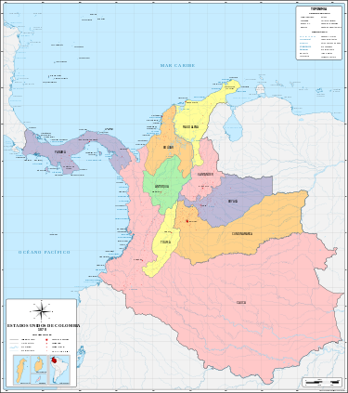

## Gobierno y política

En los Estados Unidos de Colombia, el gobierno nacional se dividió en los poderes legislativo, ejecutivo y judicial. El poder legislativo lo constituyó el congreso, subdividido en cámara de representantes y senado. A este último cada uno de los nueve estados soberanos designaba tres delegados, en tanto que la cámara de representantes estaba compuesta de funcionarios procedentes de elecciones generales, contando con un miembro por cada 50.000 habitantes. El presidente elegido por un período de dos años se encontraba a la cabeza del poder ejecutivo, y para resultar elegido, se requería la mayoría absoluta de los nueve votos representativos de los estados. Al efecto, cada estado votaría por el candidato que hubiera obtenido la relativa mayoría de votos, en las votaciones dentro del estado convocadas para tal fin.

El derecho a votar en algunos estados podía ser ejercido por todos los ciudadanos, mientras que otros estados lo limitan a los capacitados para leer y escribir.

Los funcionarios públicos eran nombrados por el presidente con sujeción a la aprobación del senado. El oficio de funcionario público no requería ninguna preparación; para ejercer el cargo de juez tampoco era necesario tener estudios de jurisprudencia, incluso algunos estados prescindieron de la capacidad del candidato de leer y escribir.

## Organización territorial

El territorio de los Estados Unidos de Colombia se hallaba dividido en nueve estados federados (Antioquia, Bolívar, Boyacá, Cauca, Cundinamarca, Magdalena, Panamá, Santander y Tolima), con denominación de Estados Soberanos según la constitución de 1863; la división territorial interna de cada uno de ellos era definida por las legislaturas de cada Estado Soberano en particular.

Existían además los llamados territorios nacionales, regiones que no podían ser controladas por los Estados Soberanos y eran encomendadas al gobierno federal para su administración.

**Estados de los Estados Unidos de Colombia**

| **Estado** | **Capital** | **Subdivisión** |
| --- | --- | --- |
| [**Antioquia**](https://es.wikipedia.org/wiki/Estado_Soberano_de_Antioquia) | [Medellín](https://es.wikipedia.org/wiki/Medellín) | [Departamentos](https://es.wikipedia.org/wiki/Estado_Soberano_de_Antioquia#Divisiones_administrativas) |
| [**Bolívar**](https://es.wikipedia.org/wiki/Estado_Soberano_de_Bolívar) | [Cartagena de Indias](https://es.wikipedia.org/wiki/Cartagena_de_Indias) | [Provincias](https://es.wikipedia.org/wiki/Estado_Soberano_de_Bolívar#Divisiones_administrativas) |
| [**Boyacá**](https://es.wikipedia.org/wiki/Estado_Soberano_de_Boyacá) | [Tunja](https://es.wikipedia.org/wiki/Tunja) | [Departamentos](https://es.wikipedia.org/wiki/Estado_Soberano_de_Boyacá#Divisiones_administrativas) |
| [**Cauca**](https://es.wikipedia.org/wiki/Estado_Soberano_del_Cauca) | [Popayán](https://es.wikipedia.org/wiki/Popayán) | [Municipios](https://es.wikipedia.org/wiki/Estado_Soberano_del_Cauca#Divisiones_administrativas) |
| [**Cundinamarca**](https://es.wikipedia.org/wiki/Estado_Soberano_de_Cundinamarca) | [Bogotá](https://es.wikipedia.org/wiki/Bogotá) | [Departamentos](https://es.wikipedia.org/wiki/Estado_Soberano_de_Cundinamarca#Divisiones_administrativas) |
| [**Magdalena**](https://es.wikipedia.org/wiki/Estado_Soberano_del_Magdalena) | [Santa Marta](https://es.wikipedia.org/wiki/Santa_Marta_(Colombia)) | [Departamentos](https://es.wikipedia.org/wiki/Estado_Soberano_del_Magdalena#Divisiones_administrativas) |
| [**Panamá**](https://es.wikipedia.org/wiki/Estado_Soberano_de_Panamá) | [Ciudad de Panamá](https://es.wikipedia.org/wiki/Panamá_(ciudad)) | [Departamentos](https://es.wikipedia.org/wiki/Estado_Soberano_de_Panamá#Divisiones_administrativas) |
| [**Santander**](https://es.wikipedia.org/wiki/Estado_Soberano_de_Santander) | [Pamplona](https://es.wikipedia.org/wiki/Pamplona_(Colombia)), [Bucaramanga](https://es.wikipedia.org/wiki/Bucaramanga), [El Socorro](https://es.wikipedia.org/wiki/El_Socorro_(Santander)) | [Departamentos](https://es.wikipedia.org/wiki/Estado_Soberano_de_Santander#Divisiones_administrativas) |
| [**Tolima**](https://es.wikipedia.org/wiki/Estado_Soberano_del_Tolima) | [Purificación](https://es.wikipedia.org/wiki/Purificación_(Tolima)), [Neiva](https://es.wikipedia.org/wiki/Neiva), [Natagaima](https://es.wikipedia.org/wiki/Natagaima), [Guamo](https://es.wikipedia.org/wiki/Guamo), [Ibagué](https://es.wikipedia.org/wiki/Ibagué) | [Departamentos](https://es.wikipedia.org/wiki/Estado_Soberano_del_Tolima#Divisiones_administrativas) |

Existían además los llamados territorios nacionales, regiones que no podían ser controladas por los Estados Soberanos y eran encomendadas al gobierno federal para su administración.

**Territorios Nacionales**

| **Territorio** | **Capital** | **Jurisdicción** |
| --- | --- | --- |
| [**Bolívar**](https://es.wikipedia.org/wiki/Territorio_de_Bolívar) | [Landázuri](https://es.wikipedia.org/wiki/Landázuri) | Estado de Santander. |
| [**Caquetá**](https://es.wikipedia.org/wiki/Territorio_del_Caquetá) | [Mocoa](https://es.wikipedia.org/wiki/Mocoa) | Estado del Cauca. |
| [**Casanare**](https://es.wikipedia.org/wiki/Territorio_de_Casanare) | [Támara](https://es.wikipedia.org/wiki/Támara), [Tame](https://es.wikipedia.org/wiki/Tame_(Arauca)), [Nunchía](https://es.wikipedia.org/wiki/Nunchía) | Estado de Boyacá. |
| [**La Guajira**](https://es.wikipedia.org/wiki/Territorio_de_La_Guajira) | [Riohacha](https://es.wikipedia.org/wiki/Riohacha), [Soldado](https://es.wikipedia.org/wiki/Hatonuevo) | Estado del Magdalena. |
| [**San Andrés y Providencia**](https://es.wikipedia.org/wiki/Territorio_de_San_Andrés_y_Providencia) | [San Andrés](https://es.wikipedia.org/wiki/San_Andrés_(San_Andrés_y_Providencia)) | Estado de Bolívar. |
| [**San Martín**](https://es.wikipedia.org/wiki/Territorio_de_San_Martín) | [San Martín](https://es.wikipedia.org/wiki/San_Martín_(Meta)), [Villavicencio](https://es.wikipedia.org/wiki/Villavicencio) | Estado de Cundinamarca. |
| [**Sierra Nevada y Motilones**](https://es.wikipedia.org/wiki/Territorio_de_la_Sierra_Nevada_y_Motilones) | [Espíritu Santo](https://es.wikipedia.org/wiki/Agustín_Codazzi_(Cesar)) | Estado del Magdalena. |
| [**Vásquez**](https://es.wikipedia.org/wiki/Territorio_Vásquez) | [Puerto Reyes](https://es.wikipedia.org/wiki/Puerto_Boyacá) | Estado de Cundinamarca. |

Durante el breve periodo comprendido entre 1861 y 1864 la capital de la Unión (Bogotá) se constituyó en Distrito Federal siendo su territorio escindido del Estado de Cundinamarca. Sin embargo prontamente su territorio fue reunificado con el de dicho estado.

Durante el breve periodo comprendido entre 1861 y 1864 la capital de la Unión (Bogotá) se constituyó en Distrito Federal siendo su territorio escindido del Estado de Cundinamarca. Sin embargo, prontamente su territorio fue reunificado con el de dicho estado.

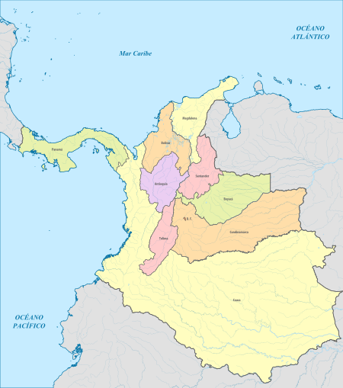

A finales de 1859, el general Tomás Cipriano de Mosquera declaró la secesión del Estado Soberano del Cauca y a la vez la guerra al gobierno de la Confederación Granadina, con el propósito de acrecentar el poderío caucano dentro de la confederación. El 18 de julio de 1861 Mosquera tomó Bogotá y se declaró presidente provisorio de la nación; uno de sus primeros actos fue renombrar el país «Estados Unidos de Nueva Granada», denominación de carácter efímero ya que Mosquera en noviembre del mismo año lo volvió a cambiar a «Estados Unidos de Colombia».

Versión contemporánea de la bandera de los Estados Unidos de Colombia

En 1863, luego de que llegara a su término la guerra civil, se reunió en Rionegro (Antioquia) una convención de corte radical que redactó la Constitución de Rionegro con la cual se implementó de forma permanente el federalismo en Colombia. Esta constitución daba una amplia autonomía a los Estados y redujo el poder del gobierno central.

Cambios en el territorio de Colombia de 1905 en adelante

El centralismo implantado en 1886 tensionó aún más las relaciones entre los gobernantes de los antiguos estados soberanos, que pertenecían a los partidos liberal o conservador. Debido a estos tirones se produce entre 1899 y 1902 la Guerra de los Mil Días. Como consecuencia directa de los efectos de la guerra y los intereses estadounidenses en la construcción del Canal de Panamá, se da uno de las grandes cambios en la geografía y política de Colombia, que fue la separación de Panamá en 1903.

República de Colombia (1905)

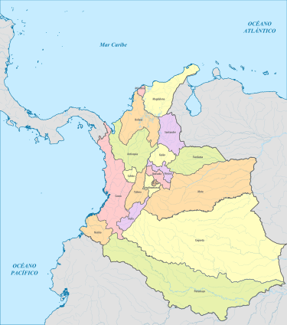

Como consecuencia de la devastación económica y social provocada por la Guerra de los Mil Días, entre otros factores, Panamá se separó de Colombia en 1903; a causa de esto comenzó una amplia reorganización de las unidades administrativas del país que resultó en la fragmentación de los grandes departamentos vigentes hasta ese momento, creándose los de Galán, Tundama, Quesada, Caldas, Huila, Nariño y Atlántico. La intendencia de Oriente en tanto fue reintegrada a los departamentos de los cuales surgió, y se crearon en su lugar las intendencias del Meta, Alto Caquetá y Putumayo.

República de Colombia (1905)

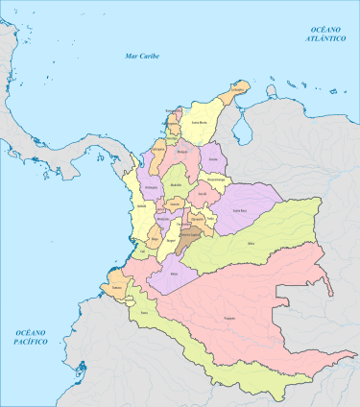

El 24 de abril de 1907 se negoció por medio del tratado Vásquez Cobo-Martins el primer tramo de la frontera entre Colombia y Brasil, lo que modificó los linderos orientales de la comisaría del Caquetá y que propició la creación de la comisaría del Vaupés un lustro después.

En 1908 se fragmentaron aún más los departamentos como base de la política de reorganización territorial de Colombia; se configuraron un total de 26 departamentos (incluyendo los creados en 1905), un distrito capital, y un total de 5 territorios nacionales (2 de ellos separados territorialmente de los demás departamentos).

República de Colombia (1912)

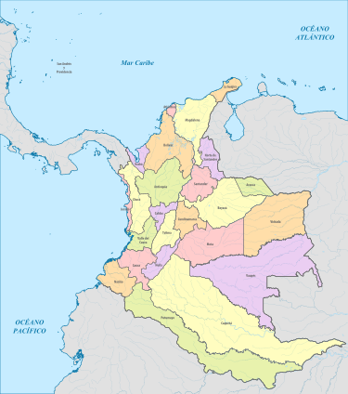

A principios de 1910 fue derogada la división implantada en 1908 y se regresaron a los diez departamentos vigentes en enero de 1905 (incluyendo a Panamá). Sin embargo a mediados del año se recrearon los departamentos del Atlántico, Huila, Caldas y Valle del Cauca. También el antiguo departamento de Santander se fragmentó en los actuales Santander y Norte de Santander.

En tanto comenzó el verdadero ordenamiento territorial de las regiones colombianas de la Amazonía y la Orinoquía, marcadas durante gran parte de la colonia y la república temprana por el olvido gubernamental y el escaso poblamiento de las mismas. Por ello se crearon las comisarías del Vaupés (1910), Arauca (1911), La Guajira (1911), Putumayo (1912), Caquetá (1912) y Vichada (1913), y la intendencia de San Andrés y Providencia (1912).

República de Colombia (1916)

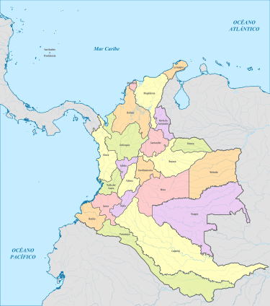

El 15 de julio de 1916 se firmó el tratado Muñoz Vernaza-Suárez que determinó de manera definitiva la frontera entre Colombia y Ecuador, y que causó que la intendencia del Putumayo tuviera que modificar sus límites sureños. Las comisarías de Juradó y Urabá, creadas en 1911, fueron suprimidas en 1915 debido a su nula eficacia en la administración de sus respectivos territorios.

República de Colombia (1928)

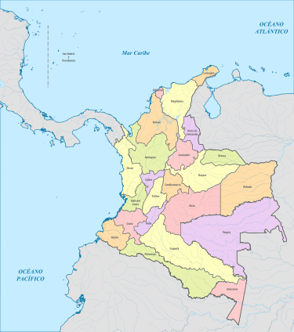

Entre 1922 y 1934 se definieron muchos de los linderos internacionales de Colombia, principalmente con Brasil (1928), Panamá (1924) y Perú (1922-1934), que conllevó a un reordenamiento territorial de las unidades administrativas ubicadas en las fronteras; por ello mismo se creó la comisaría del Amazonas (1928) como parte del fortalecimiento de la soberanía nacional en esa zona. La comisaría en el momento de su creación solo abarcaba el Trapecio amazónico. En 1932 se produjo en la frontera entre Colombia y Perú la guerra colombo-peruana por la no ratificación del tratado Salomón-Lozano de 1922; tras el término de esta ambas partes convinieron que lo estipulado en el tratado era vigente y obligatorio.

En 1928 se firmó el tratado Esguerra-Bárcenas, que definió la soberanía sobre el archipiélago de San Andrés y Providencia como parte de Colombia.

República de Colombia (1942)

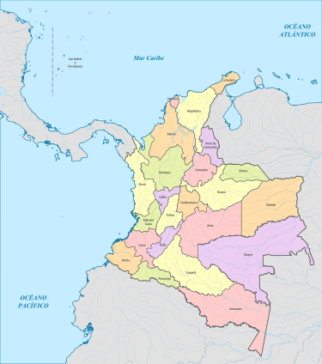

En 1931 el Amazonas se trasformó en intendencia y amplió su territorio hacia el norte, adquiriendo una configuración similar a la actual. Sin embargo, el escaso conocimiento de las regiones periféricas de Colombia, que provenía desde la época colonial, y el acomodamiento de ciertos linderos creó varios diferendos limítrofes que aún perduran, tales como los existentes entre el Caquetá y el Meta, Antioquia y Bolívar (que se convirtió entre Antioquia y Córdoba luego de la creación de este último), Caquetá y Amazonas, Antioquia y Chocó, Boyacá y Santander, entre otros.

República de Colombia (1942)

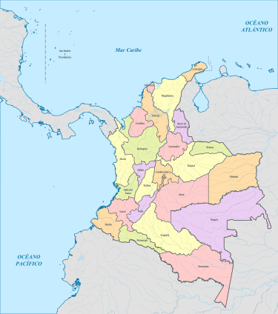

El 17 de diciembre de 1954 se desprendió el Distrito Especial de Bogotá del departamento de Cundinamarca sobre la base territorial del distrito capital que había sido creado entre 1908 y 1910, es decir el municipio de Bogotá, al cual se le anexaron los municipios de Engativá, Fontibón, Suba, Usme, Usaquén, Bosa y la provincia de Sumapaz.

En 1960 los gobernadores de los departamentos de Antioquia y Córdoba, que había sido escindido del de Bolívar el 18 de junio de 1952, decidieron normalizar los límites comunes de sus respectivos entes, para lo cual nombraron una comisión demarcadora entre ambos. Por medio de las negociaciones ambos departamentos eliminaron sus discrepancias en la zona que va entre las serranías de Abibe y Ayapel y que había permanecido desde la creación de los departamentos de Antioquia y Bolívar en 1886.

El decreto 131 de 1957 restablece la comisaría del Putumayo.La intendencia del Chocó adquirió el estatus de departamento en 1947 y la intendencia del Meta en 1959, sobre la base de las reformas constitucionales de 1936, 1945 y 1959 en materia de ordenamiento territorial.

República de Colombia (1966)

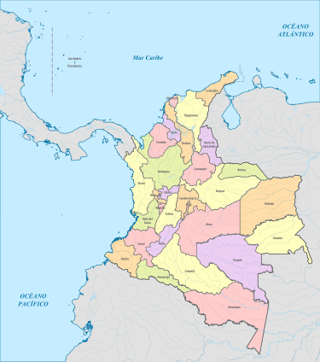

En este periodo se produjeron grandes separaciones territoriales de las entidades ya existentes: la comisaría del Guainía fue escindida de la del Vaupés en 1963, el departamento de Sucre se creó a partir de Bolívar en 1966, el Viejo Caldas se fraccionó en Quindío, Risaralda y Caldas en 1966, y el Cesar se segregó del Magdalena en 1967. La Guajira fue ascendida a la categoría de departamento en 1964.

República de Colombia (1990)

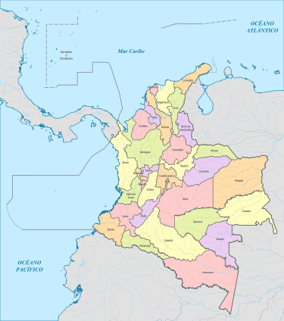

Se produjeron los últimos cambios en la organización territorial interna de Colombia, mientras la política exterior del país comenzó a delimitar las fronteras marinas en el mar Caribe y el océano Pacífico; es así que Casanare fue escindido de Boyacá en 1973, el Guaviare se separó del Vaupés en 1977 y el Caquetá adquirió estatus de departamento en 1981

# República de Colombia

## Organización territorial de Colombia:

Según la Constitución de 1991, Colombia está compuesta por 32 departamentos, 1123 municipios y 11 distritos.

Ubicados entre la nación y el municipio, los departamentos son encabezados por un gobernador encargado de la administración autónoma de los recursos otorgados por el Estado. Tienen autonomía en el manejo a los asuntos relacionados con su jurisdicción y funcionan como entes de coordinación entre la nación y los municipios. Los administra un gobernador y una asamblea de diputados elegidos en elecciones populares.

Un municipio es una entidad territorial organizada administrativa y jurídicamente. Es dirigido por la figura de un alcalde, quien gobierna junto con un concejo municipal; ambas figuras son elegidas por voto popular. Colombia cuenta con 1123 municipios.

Los distritos son entidades territoriales con una administración especial. Por su importancia nacional, en Colombia las ciudades de Bogotá, Cartagena, Barranquilla, Santa Marta y Buenaventura llevan este distintivo.

Las entidades territoriales indígenas son gobiernos locales indígenas que ocupan alguna porción departamental o municipal. Por su parte, los territorios colectivos han sido adjudicados a la población afrocolombiana que predomina en la zona Pacífico, permitiéndole organizarse de formas asociativas comunitarias y empresariales.

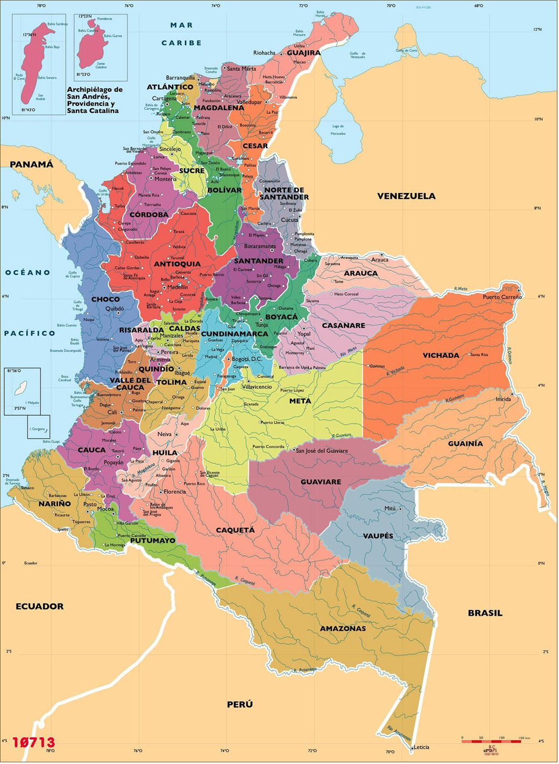

Los departamentos son las unidades territoriales de primer nivel en Colombia. El país se divide administrativa y políticamente en 32 departamentos, los cuales se gobiernan desde sus ciudades capitales.

Reseña Histórica de los departamentos en Colombia

Los departamentos en Colombia como división político-administrativa son un legado histórico del siglo XIX. Se establecieron por primera vez en 1831, y por mandato legal se dividió el territorio nacional en 5 departamentos; Cundinamarca, Boyacá, Magdalena, Cauca, Tolima.

Infortunadamente nunca se establecieron las razones de fondo que determinaron dicha

división territorial. El único argumento válido era el de los federalistas de querer tener mayor dominio sobre su territorio local. A partir de la Constitución de 1853 se denominaron provincias y posteriormente la constitución de 1857 conformo los Estados Federales de

Panamá, Antioquia, Santander, Cauca, Tolima, Cundinamarca, Boyacá, Bolivar y Magdalena.

Posteriormente, con la Constitución de 1886, se consolida la conformación del Estado en

forma de República unitaria, con las usuales tres ramas del poder público. En este período

conocido como La Regeneración, se dispuso que las secciones que conformaban la Unión,

denominados Estados y territorios nacionales, continuarían siendo partes territoriales de la República de Colombia con los mismos límites y bajo la denominación de departamentos, al frente de los cuales se designaban funcionarios de libre nombramiento y remoción por parte del presidente de la República.

Los demás departamentos han sido resultado del proceso histórico de reordenamiento del territorio y

replanteamiento de las fronteras de estas entidades. Los departamentos más “jóvenes” en la institucionalidad colombiana son los antiguos territorios nacionales, como lo estableció la Constitución de 1991 (Art. 309).

Con la Constitución de 1991 las antiguas intendencias y comisarías se transformaron en

nuevos departamentos, como lo señala el artículo 309 de la Carta Política “Erígense en

departamentos las intendencias de Arauca, Casanare, Putumayo, el Archipiélago de San

Andrés, Providencia y Santa Catalina, y las comisarías del Amazonas, Guaviare, Guainía,

Vaúpes y Vichada...”.

OSWALDO AHARON PORRAS VALLEJO. Director de Desarrollo Territorial del

Departamento Nacional de Planeación – DNP.

X Congreso Internacional del CLAD sobre la Reforma del Estado y de la Administración Pública, Santiago, Chile, 18 - 21 Oct. 2005

### Gobiernos que rigen de acuerdo con el territorio:

La Constitución Política de 1991 (C.P) establece que Colombia es una república unitaria. Sin embargo, dentro de su organización territorial (Art. 285-321 C.P.) se contempla la descentralización administrativa, lo cual implica que gran parte de la administración del Estado se reparte entre las entidades administrativo-territoriales de menor nivel. El artículo 286 de la Constitución establece que “son entidades territoriales los departamentos, municipios, distritos y territorios indígenas, los cuales conforman los diferentes niveles de organización territorial de la república”. Así mismo, en el artículo 287 de la Constitución se establece que “las entidades territoriales gozan de autonomía para la gestión de sus intereses dentro de los límites de la Constitución y la ley, y que, en tal virtud, tendrán los siguientes derechos: 1. Gobernarse por autoridades propias. 2. Ejercer las competencias que les correspondan. 3. Administrar los recursos y establecer los tributos necesarios para el cumplimiento de sus funciones. 4. Participar en las rentas nacionales”.

Colombia es un país presidencialista, y un Estado unitario con separación de poderes ejecutivo, legislativo y judicial. La Constitución política vigente fue proclamada el 4 de julio de 1991. El 61° Presidente de la República y los Gobernadores (as) Departamentales son los que se encargan de hacer cumplir los reglamentos de la nación.

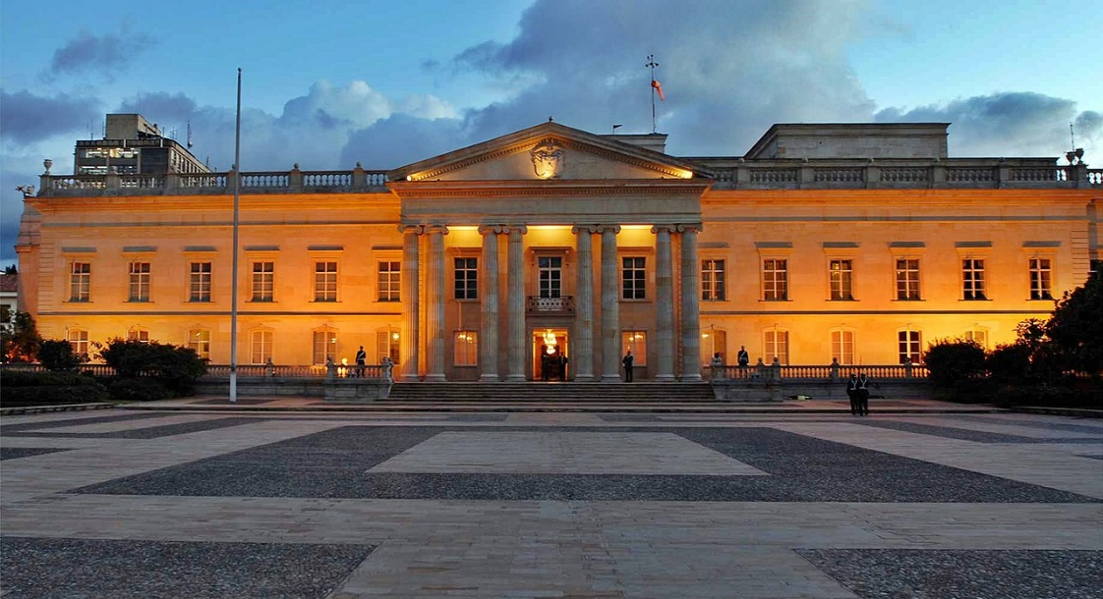

### Gobiernos Departamentales:

¿Cómo se elige un gobierno departamental?

Los gobiernos departamentales están dirigidos por los Gobernadores departamentales y hacen parte de éste las Secretarías. El gobierno departamental es el encargado de crear y desarrollar políticas que impulsen a cada departamento hacia un mejor desarrollo.

La cabeza de un gobierno departamental es el Gobernador, quien es elegido democráticamente; esto es por elección popular. Todos los ciudadanos colombianos mayores de 18 años, residentes en el departamento, que tengan cédula de ciudadanía pueden votar.

#### ¿Quienes trabajan con el Gobernador?

Una vez el Gobernador es elegido escoge su equipo de trabajo. Aunque este no está reglamentado, los Gobernadores trabajan con una serie de Secretarías, que al igual que los ministros con el Presidente, le ayudan a trabajar y a desarrollar políticas propias de cada departamento. Así como el Gobernador puede escoger libremente a sus secretarios, también puede cambiarlos en cualquier momento. Este equipo de trabajo se llama el gabinete departamental.

#### ¿Cómo se toman las decisiones a nivel departamental?

Las decisiones a nivel departamental las toma la Asamblea Departamental. El gobernador, al igual que el Presidente de la República, debe presentarle sus proyectos a esta institución para su aprobación. Los proyectos deben regirse bajo la Constitución.

Para esto, el Gobernador y su equipo de trabajo deben idear un plan de desarrollo para el departamento para presentar a la Asamblea Departamental. Las políticas que el gobernador y su gabinete van a aplicar deben seguir los lineamientos principales de este plan, que será la guía del gobierno.

### Gobiernos Municipales:

¿Cómo se elige un gobierno municipal?

Ley 78 de 1986

**articulo 1°:** Los Alcaldes Municipales y de Distrito serán elegidos por el voto de los ciudadanos en la misma fecha en la cual se elijan Concejales Municipales y de Distrito. Los Alcaldes tendrán un período de dos años que se iniciará el 1o. de junio siguiente a la fecha de su elección. Los Alcaldes de distrito, de capitales de departamento, intendencia y comisaría, se denominarán Alcaldes Mayores.

Los municipios corresponden al segundo nivel de división administrativa en Colombia, que mediante agrupación, conforman los departamentos. Colombia posee 1.123 municipios registrados ante el DANE (Departamento Administrativo Nacional de Estadística).

#### ¿Cómo se toman las decisiones a nivel municipal?

Un municipio es dirigido por la figura de un alcalde, quien gobierna junto con un concejo municipal, este último realiza a su vez control político a las actividades del Alcalde Municipal; ambas figuras son elegidas por voto popular. El Artículo 312 establece que “en cada municipio habrá una corporación político-administrativa elegida popularmente para períodos de cuatro (4) años que se denominará concejo municipal, integrado por no menos de 7, ni más de 21 miembros según lo determine la ley de acuerdo con la población respectiva. Esta corporación podrá ejercer control político sobre la administración municipal”.

### Gobiernos distritales:

El término distrito es usado en Colombia para definir a las entidades territoriales de segundo nivel (municipios) dotadas de un régimen legal, político, fiscal y administrativo independiente, con características especiales que las destaca o diferencia de las demás en cuanto a su economía, sus recursos, su cultura o su papel administrativo y geográfico

El año 2013 el Congreso de Colombia expidió la ley 1617 o "Ley de Régimen de Distritos" que muestra la organización, estructura y funcionamiento distrital, y establece las disposiciones para hacer estatutos políticos, administrativos y fiscales, con el fin de unificar los distintos regímenes existentes en los distritos del país: Barranquilla, Cartagena de Indias, Bogotá y Santa Marta. Con dicha norma se actualizaron las disposiciones, se contextualizaron y se incluyó a Buenaventura, por lo cual la ley, además de unificar, es reglamentaria.​ La ley de distritos no garantiza recursos de ningún tipo, sin embargo, con esa categoría se vuelve prioritario que se giren fondos especiales para el desarrollo de proyectos.​

También se pueden crear otros distritos, los cuales deberán cumplir con las siguientes condiciones: primero, deben tener más de 600 mil habitantes; segundo, debe existir un concepto previo de las comisiones especiales de seguimiento al proceso de descentralización y ordenamiento territorial; y tercero, que haya concepto previo de los concejos municipales.

#### ¿Cómo se conforma un gobierno distrital?

Para apoyar la labor del Alcalde Mayor, este cuenta con un gabinete conformado por 13 Secretarías Distritales:

* [Secretaría Distrital de Ambiente](https://bogota.gov.co/mi-ciudad/ambiente)
* [Secretaría Distrital de Salud](https://bogota.gov.co/mi-ciudad/salud)
* [Secretaría de Educación del Distrito](https://bogota.gov.co/mi-ciudad/educacion)
* [Secretaría Distrital de Integración Social](https://bogota.gov.co/mi-ciudad/integracion-social)
* [Secretaría Distrital de Gobierno](https://bogota.gov.co/mi-ciudad/gobierno)
* [Secretaría Distrital de Hacienda](https://bogota.gov.co/mi-ciudad/hacienda)
* [Secretaría Distrital de Hábitat](https://bogota.gov.co/mi-ciudad/habitat)
* [Secretaría Distrital de Movilidad](https://bogota.gov.co/mi-ciudad/movilidad)
* [Secretaría Distrital de Desarrollo Económico](https://bogota.gov.co/mi-ciudad/desarrollo-economico)
* [Secretaría Distrital de la Mujer](https://bogota.gov.co/mi-ciudad/mujer)
* [Secretaría Distrital de Cultura, Recreación y Deporte](https://bogota.gov.co/mi-ciudad/cultura-recreacion-y-deporte)
* [Secretaría Distrital de Planeación](https://bogota.gov.co/mi-ciudad/planeacion)
* Secretaría General de la Alcaldía Mayor

Cada secretaría es gobernada por un secretario.

### Gobiernos en territorios Indígenas:

Desde la promulgación de la Constitución Política en 1991, se contempló la creación de las Entidades Territoriales Indígenas y, que dichas ETIs, se conformarán de acuerdo con lo que disponga la Ley Orgánica de ordenamiento Territorial.

En 2011 se expide la Ley 1454, Ley Orgánica de Ordenamiento Territorial. Esta ley omitió lo referente a la conformación las Entidades Territoriales Indígenas, la cual dejó para posteriores regulaciones especiales. Resultado de dicha omisión el gobierno nacional ha expedido los Decretos 1953 de 2014 y 0632 de 2018, en los cuales se crea un régimen especial con el fin de poner en funcionamiento, de manera transitoria, los Territorios Indígenas respecto de la administración de los sistemas propios de los pueblos indígenas.

En caso tal de que se constituyan los Territorios Indígenas habilitados por medio de los Decretos 1953 de 2014 y 0632 de 2018, y que se realicen las reformas necesarias para posibilitar la creación de las Entidades Territoriales Indígenas.

#### El CRIC:

El Consejo Regional Indígena del Cauca, CRIC, es la organización que agrupa a más del 90% de las comunidades indígenas del departamento del Cauca.

En la actualidad representa 115 Cabildos y 11 Asociaciones de Cabildos que están divididos en 9 zonas estratégicas. Legal constituidos existen 84 Resguardos de 8 pueblos indígenas del Cauca: Nasa – Paéz, Guambiano Yanaconas, Coconucos, Epiraras – siapiraras ( Emberas), Totoroes, Inganos y Guanacos. Se le reconoce como Autoridad Tradicional de los pueblos indígena del Cauca, es una entidad pública de carácter especial y en la actualidad lidera negociaciones con el Estado, producto de un sinnúmero de compromisos que la nación colombiana tiene con los grupos indígenas de esta parte del país.

#### Cabildos:

Es una entidad pública especial, cuyos integrantes son miembros de una comunidad indígena, elegidos y reconocidos por ésta, con una organización sociopolítica tradicional, cuya función es representar legalmente a la comunidad, ejercer la autoridad y realizar las actividades que le atribuyen las leyes, sus usos, costumbres y el reglamento interno de cada comunidad. (Decreto 2164 de 1995. Artículo 2).

#### Gobiernos Colectivos:

Los territorios reconocidos legalmente, cuya titularidad reposa en manos de pueblos indígenas, comunidades negras y campesinas, cubren el 33,6% de la superficie terrestre del país. Sus formas propias de organización y de gobierno deben articularse con otras instituciones y entidades del Gobierno a partir de un diálogo intercultural permanente, que garantice una adecuada gestión de su riqueza biológica y natural.

## Niveles Administrativos:

### Primer nivel administrativo

#### Departamentos de Colombia:

Los departamentos son las unidades territoriales de primer nivel en Colombia. El país se divide administrativa y políticamente en 32 departamentos, los cuales son gobernados desde sus respectivas ciudades capitales. Los departamentos forman regiones geográficas, culturales y económicas. De acuerdo con el Artículo 298 de la Constitución Política de Colombia de 1991, es una entidad territorial que goza de autonomía para la administración de los asuntos seccionales y la planificación y promoción del desarrollo económico y social dentro de su territorio en los términos establecidos por la Constitución y las leyes.

Los 32 departamentos se pueden agrupar en regiones, de diferentes maneras.

Según lo establece el artículo 306 de la constitución colombiana de 1991, dos o más departamentos podrán constituirse en regiones administrativas y de planificación, con personería jurídica, autonomía y patrimonio propio. En otras palabras, son una figura asociativa que les permitirá a los departamentos aliarse para impulsar proyectos regionales y objetivos comunes para desarrollar sus economías, la competitividad, la integración en megaproyectos de infraestructura estratégica, fomentar el desarrollo rural y social del territorio. Una vez que la región administrativa haya alcanzado sus objetivos y haber funcionado durante cinco años, se crearía una segunda instancia, las Regiones Entidades Territoriales (RET) ya de carácter político-administrativa.

Anteriormente existían las figuras de comisaría e intendencia,2​ los cuales agrupaban los llamados territorios nacionales que se suponían un nivel político administrativo más bajo de entidad territorial que los departamentos ya configurados, entre ellos Amazonas, Casanare y Vichada. Sin embargo, estas fueron elevadas a la categoría de departamento por medio de la constitución nacional de 1991.2

### Segundo nivel administrativo:

#### Municipios

Los municipios de Colombia corresponden al segundo nivel de división administrativa en Colombia, que mediante agrupación conforman los departamentos.

Cada municipio posee una cabecera municipal, la cual es una población que suele llevar el mismo nombre del municipio y funciona como su capital.

##### Régimen administrativo

Cada municipio tiene su propia organización territorial y administrativa.

El poder ejecutivo está a cargo de un Alcalde, el cual es elegido por voto popular desde 1988, y que ejerce por un período de 4 años a partir de 2004. El alcalde nombra un gabinete compuesto por sus secretarios.

También existe un órgano coadministrador colegiado, llamado Concejo Municipal. Se trata de una corporación pública encargada de expedir Acuerdos Municipales, por los cuales se autorizan actuaciones del Alcalde Municipal o se reglamentan asuntos autorizados por la leyes nacionales. El Concejo Municipal elegido por voto popular para el mismo período que el alcalde. Los Concejos cuentan entre 7 y 21 concejales de acuerdo a la población del municipio. Es de aclarar que se trata de un órgano Administrativo y no de tipo legislativo, toda vez que la función legislativa en Colombia está centralizada en el Congreso de la República, y los acuerdos que expide el Consejo son Actos Administrativos.

##### Tipos de municipios

En Colombia no todos los municipios se administran de la misma manera. Bogotá es el único municipio de administración directa con el gobierno nacional (sin formar parte de un departamento) se puede decir entonces que la capital del país es un departamento municipal; existen casos de otros municipios que por ejemplo, Buenaventura se administran como municipio especial: "Distrito" , es decir un municipio que sobresale de los demás, en este caso por ser el mayor puerto del pacífico colombiano, los demás municipios del país se administran de forma similar. Destacando que el departamento es un intermediario entre el gobierno central y la entidad municipal.

#### Distritos

Los distritos son municipios que tienen una o varias características que las destaca o diferencia de entre los municipios circundantes, como puede ser su importancia política, comercial, histórica, turística, cultural, industrial, ambiental, portuaria o fronteriza. Colombia posee once distritos reconocidos: Bogotá, Barrancabermeja, Barranquilla, Buenaventura, Cali, Cartagena de Indias, Medellín, Mompox, Riohacha, Santa Marta, Tumaco y Turbo.

Los distritos antes mencionados hace parte de sus respectivos departamentos, mientras que Bogotá posee una relación especial con el departamento de Cundinamarca pues este último no ejerce autoridad sobre el Distrito Capital, con lo cual Bogotá se considera una entidad de primer orden siendo autónoma e independiente del departamento. Los tribunales de Bogotá y Cundinamarca tienen jurisdicción sobre Bogotá, mas no así el gobernador ni la asamblea.

##### Áreas no municipalizadas

Las áreas no municipalizadas son una forma atípica de organización territorial que prevalece en algunos departamentos que antes eran intendencias y comisarías. Estas áreas corresponden a determinados centros poblados que junto a sus alrededores no pertenecen a ninguno de los municipios ya existentes, al contrario de los corregimientos cuya jurisdicción territorial está supedita a un municipio.

Las áreas no municipalizadas están coordinadas por la asamblea departamental y administradas por un corregidor designado por el gobernador del departamento al que pertenecen. A pesar de que la constitución política de 1991 no contempla esta figura, se encuentra reglamentadas por decreto presidencial. Actualmente existen 19 áreas no municipalizadas en todo el país.

### Tercer nivel Administrativo:

#### Comunas

](https://es.wikipedia.org/wiki/Archivo:Mapa_divisi%C3%B3n_pol%C3%ADtico_administrativa_de_Medell%C3%ADn.svg)

Mapa del término municipal de Medellín, donde se muestra la división de su área rural (corregimientos) y su área urbana (comunas).

Con el nombre de comunas se denomina a una unidad administrativa de la zona urbana de una ciudad media o principal del país y que agrupa sectores o barrios determinados. La mayoría de las ciudades capitales de departamentos están divididas en comunas. Dichas comunas son creadas por los concejos municipales de cada ciudad, por los concejos distritales o los concejos metropolitanos de acuerdo a las propias necesidades de la población y el territorio que habitan. La creación de comunas tiene como fin la administración de los servicios que se brindan a una población urbana determinada.

#### Corregimientos

Los Corregimientos en Colombia son un tipo de división del área rural de los diferentes municipios del país; es una instancia intermedia de los núcleos de población (centros poblados) alejados o no aglomerados de la cabecera municipal con el municipio. El corregimiento engloba un conjunto de veredas, caseríos e incluso inspecciones de policía. Además, de barrio en su cabecera. Cada corregimiento está regido por una Junta Administradora Local (JAL), aunque históricamente, un corregimiento ha sido la jurisdicción de un corregidor.

Según el artículo 117 de la Ley 1551 de 2012,​ Con el fin de mejorar la prestación de los servicios y asegurar la participación de la ciudadanía en el manejo de los asuntos públicos de carácter local, los concejos podrán dividir sus municipios en corregimientos en el caso de que ciertos centros poblados y veredas contiguas tengan al menos 1000 habitantes. En el acuerdo mediante el cual se divida el territorio del municipio en corregimientos se fijará su denominación, límites y atribuciones, y se dictarán las demás normas que fueren necesarias para su organización y funcionamiento.

#### Localidades

](https://es.wikipedia.org/wiki/Archivo:Administrative_map_of_Distrito_Capital_(Colombia).svg)

En Colombia, las localidades son las divisiones administrativas con homogeneidad relativa desde el punto de vista geográfico, cultural, social y económico de los distritos especiales.6

Las localidades están establecidas por la ley 768 de 2002, la cual tiene por objeto "consagrar las normas que integran el Estatuto Político, Administrativo y Fiscal de los Distritos Especiales de Barranquilla, Cartagena de Indias y Santa Marta".6​ La ley fue modificada mediante Sentencia C-538-05 del 24 de mayo de 2005, que amplió a indefinido el número de localidades; inicialmente se había definido un número máximo de 3 si el distrito tenía más de 600 000 habitantes.

### Cuarto nivel administrativo

#### UPL (Unidad de Planeamiento Local)

Son las nuevas subdivisiones urbana del Distrito Capital de Bogotá de acuerdo al Plan de Ordenamiento Territorial 2022-2035. Estas son agrupaciones de barrios de la ciudad con características comunes y con una demografía similares entre ellas. Algunas de ellas tiene la posibilidad de ser elevadas a la categoría de localidad.

#### Barrio

Un barrio es una agrupación de viviendas delimitada por sus condiciones físicas, económicas o sociales, que suele tener identidad propia y cuyos habitantes cuentan con un sentido de pertenencia. Un barrio puede haber nacido por una decisión administrativa de las autoridades, por un desarrollo inmobiliario (por ejemplo, un barrio obrero creado alrededor de una fábrica) o por el simple devenir histórico. Es el nivel más básico de división urbana en Colombia.

#### Veredas

Es un tipo de subdivisión territorial de los diferentes municipios del país.

Las veredas comprenden principalmente zonas rurales, aunque en ocasiones puede contener un centro micro-urbano. Comúnmente una vereda posee, entre 50 y 1200 habitantes aunque en algunos lugares podría variar dependiendo de su posición y concentración geográfica.

Las veredas se conformaron a partir del aglutinamiento de la población rural cercana a los caminos veredales que cruzaban los territorios municipales y que servían de comunicación entre varios municipios; estos asentamientos en algunos casos quedaron con población dispersa y en otros formaron caseríos. Por esta razón los municipios les han dado a las veredas la categoría de división territorial de carácter administrativo, agrupadas en corregimientos. En Colombia pueden contarse unas 30 mil veredas, que albergan la cuarta parte de la población nacional.

Referencias

OSWALDO AHARON PORRAS VALLEJO. Director de Desarrollo Territorial del

Departamento Nacional de Planeación – DNP.

X Congreso Internacional del CLAD sobre la Reforma del Estado y de la Administración Pública, Santiago, Chile, 18 - 21 Oct. 2005

<https://es.wikipedia.org/wiki/Vereda_(Colombia>)

<https://es.wikipedia.org/wiki/Organización_territorial_de_Colombia>

### Territorios Indígenas

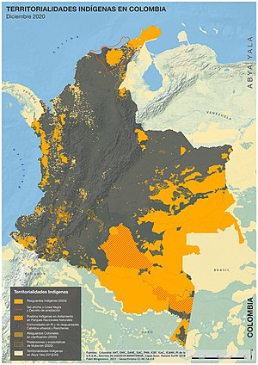

Territorios indígenas (o resguardos) dentro de Colombia, representados en dorado.

Los territorios indígenas son, en Colombia, áreas de régimen especial creados de común acuerdo entre el gobierno y las comunidades indígenas. En casos donde los territorios indígenas abarcan más de un departamento o municipio, los gobiernos locales administran de forma conjunta con los concejos indígenas dichos territorios, tal como está establecido en los artículos 329 y 330 de la Constitución de Colombia. Igualmente los territorios indígenas pueden llegar a tener carácter de entidad territorial cuando cumplen los requisitos de la ley.10​

#### Regiones Administrativas de Planificación (RAP)

Según lo establece el artículo 306 de la constitución colombiana de 1991, dos o más departamentos podrán constituirse en regiones administrativas y de planificación, con personería jurídica, autonomía y patrimonio propio.11​ En otras palabras, son una figura asociativa que les permitirá a los departamentos aliarse para impulsar proyectos regionales y objetivos comunes para desarrollar sus economías, la competitividad, la integración en megaproyectos de infraestructura estratégica, fomentar el desarrollo rural y social del territorio.12​ Una vez que la región administrativa haya alcanzado sus objetivos y haber funcionado durante cinco años, se crearía una segunda instancia, las Regiones Entidades Territoriales (RET) ya de carácter político-administrativa.13​

#### Zonas de Reserva Campesina

Las zonas de reserva campesina son una figura de ordenamiento territorial protegido en Colombia establecidas por la ley 160 de 199414​ que busca entregarle a los campesinos las tierras que son del Estado pero que no están siendo aprovechados, con el único fin de beneficiar las comunidades campesinas, la economía campesina y los ecosistemas, con objetivos sociales, económicos, culturales y ecológicos.

El objetivo de las zonas de reserva campesina es generar las condiciones para la adecuada consolidación y desarrollo sostenible de la economía campesina y de los colonos en las zonas rurales, con el fin de superar las causas de los conflictos sociales que las afectan, y en general, crear las condiciones para el logro de la paz y la justicia social en las áreas respectivas.15​

#### Territorios PDET

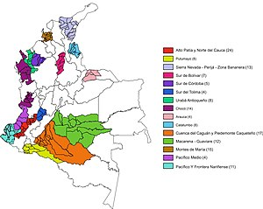

Los Territorios PDET son regiones y municipios colombianos focalizados por el gobierno de Colombia como medidas para incorporar la implementación de los acuerdos de paz con recursos territoriales y articular los esfuerzos entre los distintos niveles de Gobierno para la transformación regional.16​17​ Estos fueron creado por el Decreto 893 de 2017. A la fecha se han definido 16 subregiones del país focalizados en 170 municipios.18​ Además, desde las elecciones legislativas de Colombia de 2022 tienen representación propia en la Cámara de Representantes de Colombia con 16 curules bajo el nombre de «Circunscripciones Transitorias Especiales de Paz» (CTREP).

### Distritos especiales

El año 2013 el Congreso de Colombia expidió la ley 1617 o "Ley de Régimen de Distritos" que muestra la organización, estructura y funcionamiento distrital, y establece las disposiciones para hacer estatutos políticos, administrativos y fiscales, con el fin de unificar los distintos regímenes existentes en los distritos del país: Barranquilla, Cartagena de Indias, Bogotá y Santa Marta. Con dicha norma se actualizaron las disposiciones, se contextualizaron y se incluyó a Buenaventura, por lo cual la ley, además de unificar, es reglamentaria. La ley de distritos no garantiza recursos de ningún tipo, sin embargo, con esa categoría se vuelve prioritario que se giren fondos especiales para el desarrollo de proyectos.

#### Organización

Por otro lado, la Ley 0rgánica de Ordenamiento Territorial (1454 de 2011) al distribuir las competencias en materia de ordenamiento del territorio (artículo 29) atribuye a los Distritos Especiales la posibilidad de dividir el territorio distrital en localidades, organizarse como áreas metropolitanas y dirigir las actividades que por su denominación y su carácter les corresponda.

Esto les permite designar un alcalde local y Junta administradora local para cada una de las localidades, y a su vez, dividir de esta manera el territorio promueve la participación efectiva de la ciudadanía en la dirección, manejo y prestación de los servicios públicos. Las localidades tienen capacidad para contratar la construcción de obras de interés común y el ejercicio de las funciones que correspondan a las autoridades.

#### Creación de nuevos distritos

Se pueden crear otros distritos, los cuales deberán cumplir con las siguientes condiciones: primero, deben tener más de 600 mil habitantes; segundo, debe existir un concepto previo de las comisiones especiales de seguimiento al proceso de descentralización y ordenamiento territorial; y tercero, que haya concepto previo de los concejos municipales.

#### Distritos especiales existentes en Colombia

- Bogotá, Distrito Capital.

- Barrancabermeja, Distrito Especial, Portuario, Industrial, Turístico y Biodiverso.

- Barranquilla, Distrito Especial, Industrial y Portuario.

- Buenaventura, Distrito Especial, Industrial, Portuario, Biodiverso y Eco-turístico.

- Cali, Distrito Especial, Deportivo, Cultural, Turístico, Empresarial y de Servicios.

- Cartagena de Indias, Distrito Turístico, Cultural e Histórico.

- Medellín, Distrito Especial de Ciencia, Tecnología e Innovación.

- Mompox, Distrito Especial Turístico, Cultural e Histórico.

- Riohacha, Distrito Especial, Turístico y Cultural.

- Santa Marta, Distrito Turístico, Cultural e Histórico.

- Tumaco, Distrito Especial, Industrial, Portuario, Biodiverso y Ecoturístico.

- Turbo, Distrito Portuario, Logístico, Turístico, Industrial y Comercial